第２節 町消防力の現況
昭和５３年の町消防組織の改革により新しく生まれ変わった町消防団は、広域常備消防とともに町民の生命・財産を守る任務に当たっている。
しかし、近年の社会経済情勢の変化に伴って消防団員の確保にも苦慮している。また、初期消火に威力を発揮する消火栓の新設を毎年行って年々充実しているが、上水道管の管径が小さく、消防基準に達していないものが多く、また、消防水利施設も十分とは言えないのが現状である。
最近の町及び広域消防力の現況は、次のとおりである。
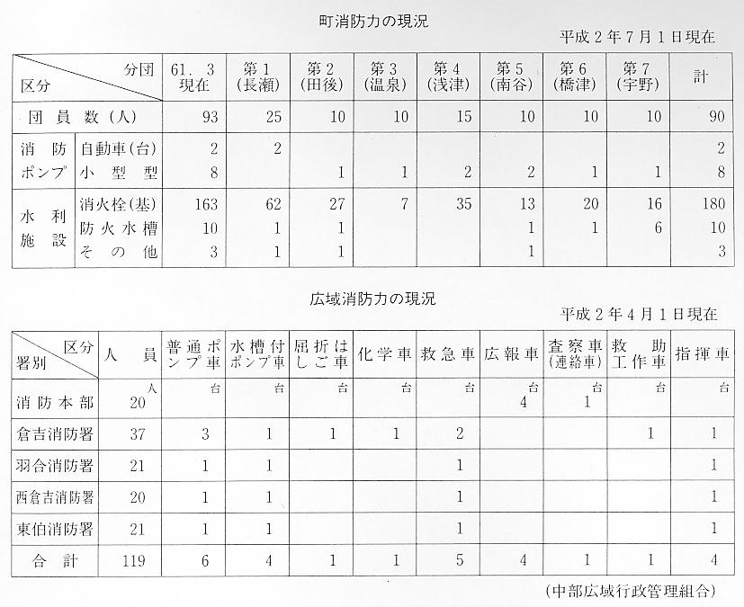
消防ポンプ自動車２台を役場を中心とした地域の第１分団に、他の６分団には可搬式小型消防ポンプを１ないし２台配置している。消防水利については、初期消火に威力を発揮する消火栓を年次計画により増設し、また、既設消火栓についても上水道管径を順次大きくするなど改善に努めている。住宅密集地においての水利確保のため、安全面も考慮して、地下式有蓋防火水槽を昭和５４年度２基、昭和５６年度１基新設している。
次に、火災・台風・集中豪雨などによる災害に対し、いち早く正確な情報を伝達し、災害を最少限に食い止める防災通信連絡システムの整備がさけばれるようになってきた。
これを受けて進められた羽合町防災行政情報連絡施設の整備概要は、第１次整備として昭和５４年度農業村落緊急対策事業（補助金事業）の一環として、約２３００万円の事業費で施行され、昭和５５年４月農村情報無線施設として開局した。親局１（役場）、パンザマストに屋外スピーカー設置方式の子局１２局により防災、行政情報等の伝達を開始したが、子局どおしが共鳴し合うなど聴きとりにくく、正確な情報伝達に問題を残した。
この問題を解消するために、昭和５７年度第２次整備に着手した。
これは、既設無線施設に有線を併用する方式により防災行政情報等の伝達の徹底・強化を図るもので、子局を７局増設、合計１９局とし、うち１７局から有線設備に接続し、更に各家庭の個別受信機へ送信するもので（屋外スピーカーによる放送は従来どおり確保）、町単独事業として、約４３００万円の事業費で実施され、昭和５８年４月防災行政情報連絡施設として開局し、現在に至っている。
現在の防災行政情報連絡施設の概要は、下図のとおりである。
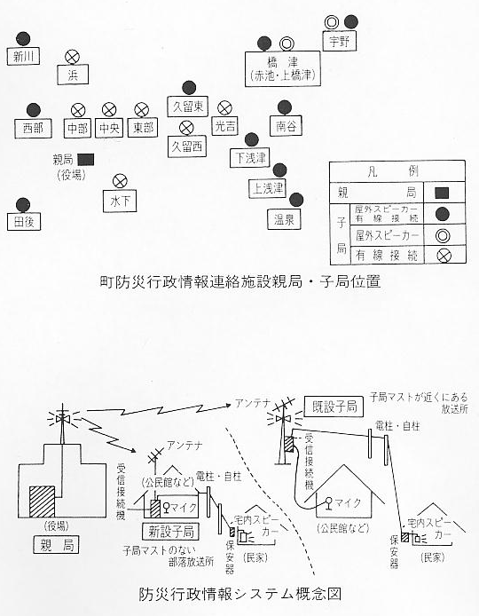
この施設の完成により、防災行政情報が屋外はもとより、各家庭まで一斉に伝達され、緊急時に大きな効果を上げている。なお、このシステムは、地区内の有線との接続方式を採用しており、各地区別に有線放送が随時可能であるが、防災行政情報連絡施設であるため、緊急時などの町放送は地区有線放送に優先する仕組みとなっている。

